Looks para deslumbrar en Navidad. Cambiamos de actitud y revolucionamos nuestra imagen.

Durante las Fiestas nos apetece arreglarnos, crear looks diferentes que nos levantan el ánimo y nos permiten mostrar una nueva faceta. Las tendencias nos animan no solo a experimentar, sino a escoger peinados trabajados que requieren de cierto tiempo y preparación. Un modo de demostrar que nuestra imagen nos importa, que cuidarse es relevante.
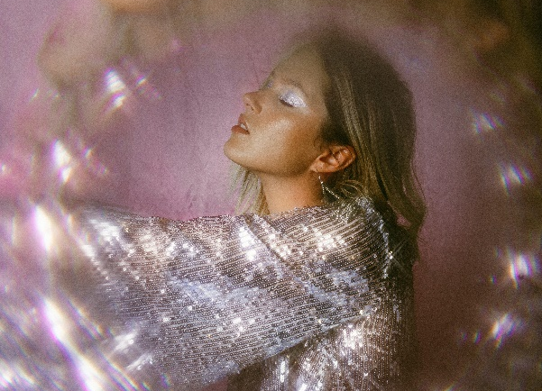

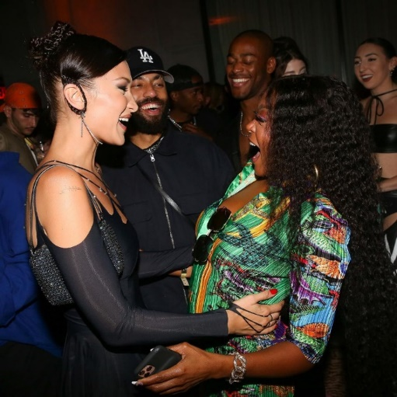
Los recogidos comienzan a escaparse del efecto deshecho y de los acabados informales. Lo que ahora prevalece son peinados que precisan del trabajo profesional o bien de un proceso más laborioso. No queremos que se vea natural con el significado de despreocupado, sino que sentimos la necesidad de vernos bien, mostramos una intención muy clara con el cuidado de nuestra imagen y, por eso, invertimos tiempo. "Los recogidos buscan sorprender, romper con lo predecible, por eso se combinan técnicas en un mismo look. Los trenzados aparecen en moños, en las coletas, el cabello se ve más pulido y con un acabado más lujoso. Los flequillos hacia los lados, reales o falsos, culminan nuestra imagen. La elegancia no está reñida con la originalidad.", asegura Charo García, de Ilitia Beauty & Science.
https://www.instagram.com/p/CTsrmDFgdH9/
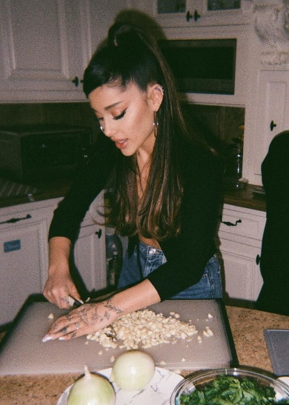
Las texturas también están viviendo un proceso de transformación. Por un lado, enfatizando sus características, pero también cambiándolas, al menos en parte. Añadimos brillo, le damos volumen, repasamos con el cepillo, utilizamos planchas. Las técnicas y las herramientas están para sacarles el máximo partido a nuestro look. "Los 90 y 2000, junto con los 70 son las décadas que nos están aportando ideas e inspiración. Las puntas se peinan hacia adentro y hacia afuera, volvemos a recurrir a los rulos y al secador para darle a la melena un volumen extremo y con mucho movimiento. Los recogidos y semirrecogidos se elevan hacia la corona modificando nuestra actitud. De nuevo, queremos tomar nuestro poder personal a través de la imagen.", comenta Raquel Saiz, de Salón Blue by Raquel Saiz. https://www.instagram.com/p/CS1_YgsFRKR/

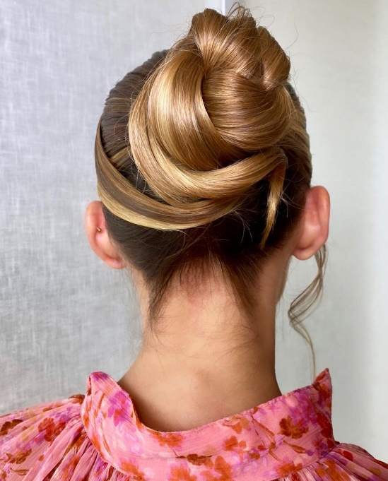
Durante un tiempo, el "hazlo tú mismo" ganó adeptos por doquier. Sin embargo, hemos entrado en una nueva etapa en la que revalorizamos el trabajo del experto, del especialista, que nos aporta unos conocimientos y una experiencia que hace que nuestros looks destaquen y brillen. Lo vemos sobre todo en recogidos muy elaborados y que precisan de un alto dominio técnico, ya que, además, queremos que sorprendan. "Estamos volviendo a realizar trabajos muy complejos de peluquería, sobre todo, en los recogidos. Se llevan muy elaborados, aunque sin sobrecargar, poniendo en valor el trabajo del peluquero que lo realiza. Los recogidos habían quedado reducidos a bodas, pero ahora se reivindican para todo tipo de eventos y ocasiones. Ha cambiado la manera en la que nos vemos y el modo en el que deseamos mostrarnos ante los demás.", indica Susana Esquivel, formadora de peluquería de Antonio Eloy Escuela Profesional. https://www.instagram.com/p/CUFtSo5LHUp/
Son tendencia las melenas largas y abundantes. Recuperamos la importancia del cabello para construir un mensaje, una idea y la expresión de una identidad muy vinculada al empoderamiento personal. Por eso, las longitudes crecen y la sensación abundancia es más extrema. "Las coronillas se elevan dibujando una nueva silueta más leonina en la que el cabello cae en cascada, incluso de un modo muy exagerado y dramático, sin perder de vista el estilo. Para ello recurrimos a extensiones que nos ayuden, aunque sea por un tiempo, a lograr ese look que va a perdurar en la memoria por mucho tiempo. Se trata de no pasar desapercibidos ni de parecer aburridos. Al cabello se le da un acabado brillante, ya sea con aceites o con geles que simulan un efecto húmedo.", sugiere Jose Garcia, de Jose Garcia Peluqueros. https://www.instagram.com/p/CUDVjnTFmZw/

